Homework. Lesson 1

## Задание 1

Выбран вариант установки на AWS Ubuntu.

## Задание 2

Установлена версия 8.0.17

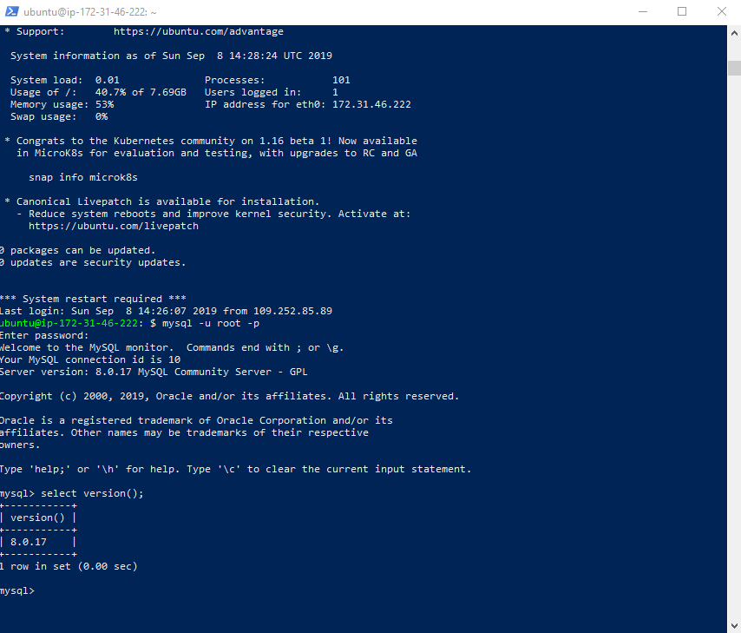

Создан пользователь 'sysdba' и ему выданы максимальные полномочия

CREATE USER 'sysdba'@'%' IDENTIFIED BY 'p@$$';

GRANT ALL PRIVILEGES ON *.* TO 'sysdba'@'%' WITH GRANT OPTION;

Настроено подключение Windows клиентом squirrel sql:

jdbc:mysql://gbubuntu.tk:3306/geekbrains?useUnicode=true&useJDBCCompliantTimezoneShift=true&useLegacyDatetimeCode=false&serverTimezone=Europe/Moscow

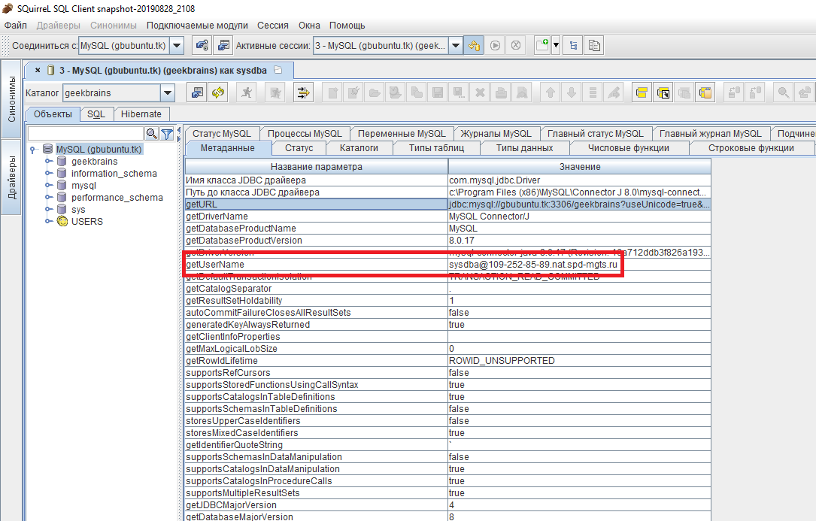

## Задание 3